Kamera v autě může být užitečná při dokazování viny při
dopravní nehodě. Ale pozor na její používání v cizích zemích, například v Rakousku či Švýcarsku je to protizákonné
Praha, 11. srpna 2025 – Palubní kamery do auta se v posledních letech staly běžnou výbavou českých aut. Kromě toho, že pomáhají řešit spory u dopravních nehod, mohou pomoci dopadnout neznámého pachatele. Pokud plánujete cestu do zahraničí, ověřte si, jak ke kamerám přistupuje tamní legislativa. Je důležité vědět, kam umístit kameru v autě, aby nebránila ve výhledu a splňovala místní předpisy. Například kamera v autě v Rakousku, Švýcarsku či Portugalsku vás může dostat do problému.
Kamera v autě jako důkaz
Důvodů, proč si lidé instalují kameru do auta, je více. Jednou z hlavních výhod je možnost získat důkazní materiál při dopravní nehodě. Kamera v autě jako důkaz se v posledních letech prosazuje nejen u pojišťoven, ale i u soudů. Záznam z kamery poskytuje objektivní pohled na celou událost a je užitečný zejména tehdy, když se účastníci nehody liší ve svých výpovědích.
„Typickým příkladem je situace, kdy se jiný řidič nečekaně zařadí do jízdního pruhu těsně před vaše vozidlo, udělá “myšku” a dojde ke kolizi. Bez videozáznamu je v takových případech většinou vina přisuzována tomu, kdo nedodržel bezpečnou vzdálenost, tedy vám. Pokud však můžete předložit záznam z palubní kamery, situace se otáčí ve váš prospěch a vy se z viníka stáváte poškozeným. Ušetříte tím nejen za opravu auta, ale v budoucnu také na povinném ručení. Jakmile totiž zaviníte dopravní nehodu, u pojišťovny vám narůstá malus, který navyšuje cenu pojištění,“ říká Martin Thienel ze společnosti Kalkulátor.cz.
Identifikace pachatele, který utekl
Značná část dopravních nehod zůstává neobjasněná, protože viník z místa události jednoduše odjede. Nejde jen o případy nehod, ale také vandalismus. Mnoho poškozených ani nemá motivaci událost hlásit, protože bez důkazů jsou šance na dopadení pachatele malé. I tady jsou kamery v autě užitečné, kromě vlastní nehody nebo vandalismu často zachytí SPZ nebo dokonce tvář pachatele.
Kam umístit kameru v autě
Nejrozšířenějším typem je přední kamera, která se instaluje na horní část předního skla, nad palubní desku nebo na zpětné zrcátko a zaznamenává dění před vozidlem. Správné umístění kamery v autě minimalizuje riziko narušení výhledu. Tyto kamery patří mezi cenově nejdostupnější a na trhu je největší výběr modelů.
Duální kamery nabízí záznam nejen před vozidlem, ale i z interiéru. Nejčastěji je využívají profesionální řidiči, kteří potřebují zaznamenávat dění uvnitř auta. Instalují se obdobně jako přední kamery – nejčastěji na čelní sklo. Externí kamery jsou komplexním řešením, které kromě dění před vozidlem pomocí přídavné zadní kamery snímají i prostor za ním. To je praktické zejména v případě, když vás někdo nabourá zezadu. Všechny typy kamer jsou připojeny k elektroinstalaci vozu a po nastartování se automaticky zapínají. Ty lepší modely dokáží díky přídavné baterii natáčet, i když není nastartováno.
„Na kameře doporučujeme nastavit režim smyčky, který zajistí přepisování nejstarších souborů po zaplnění kapacity úložiště. Čím lepší rozlišení obrazu, tím víc záznam zabírá místa na úložišti,“ říká Martin Thienel ze společnosti Kalkulátor.cz.
Legislativa a etika v ČR
V České republice i na Slovensku je používání kamer v autě legální a stává se běžnou praxí při řešení dopravních nehod a pojistných událostí. Záznamy z těchto kamer často slouží jako klíčové důkazy akceptované nejen pojišťovnami, ale také magistráty, městskými úřady či soudy. Co si pohlídat, aby s uznáním záznamů nebyl problém?
„Věnujte pozornost správnému umístění kamery v autě – zařízení nesmí překážet ve výhledu řidiče. Doporučujeme instalovat jej za zpětné zrcátko nebo do horní části čelního skla. Pokud pořizujete záznam, na kterém jsou viditelné osoby nebo jiné vozy s rozpoznatelnou SPZ, používejte ho pouze pro vlastní potřebu nebo jako důkaz v případě nehody. Sdílíte-li záznamy na veřejnosti, citlivá data rozostřete či překryjte,“ říká Martin Thienel ze společnosti Kalkulátor.cz.
Na co si dát pozor v zahraničí
Zákon a jeho výklad se v jednotlivých evropských zemích výrazně liší. Třeba v Německu, Chorvatsku či Itálii nejsou podmínky použití autokamer nastavené nijak přísně. Musíte respektovat místní pravidla ochrany soukromí a při šíření záznamu rozmazat tváře i SPZ. Naproti tomu kamera v autě v Rakousku nebo Portugalsku umí nadělat víc škody než užitku.
V následující tabulce najdete informace o míře restrikcí v různých evropských zemích.
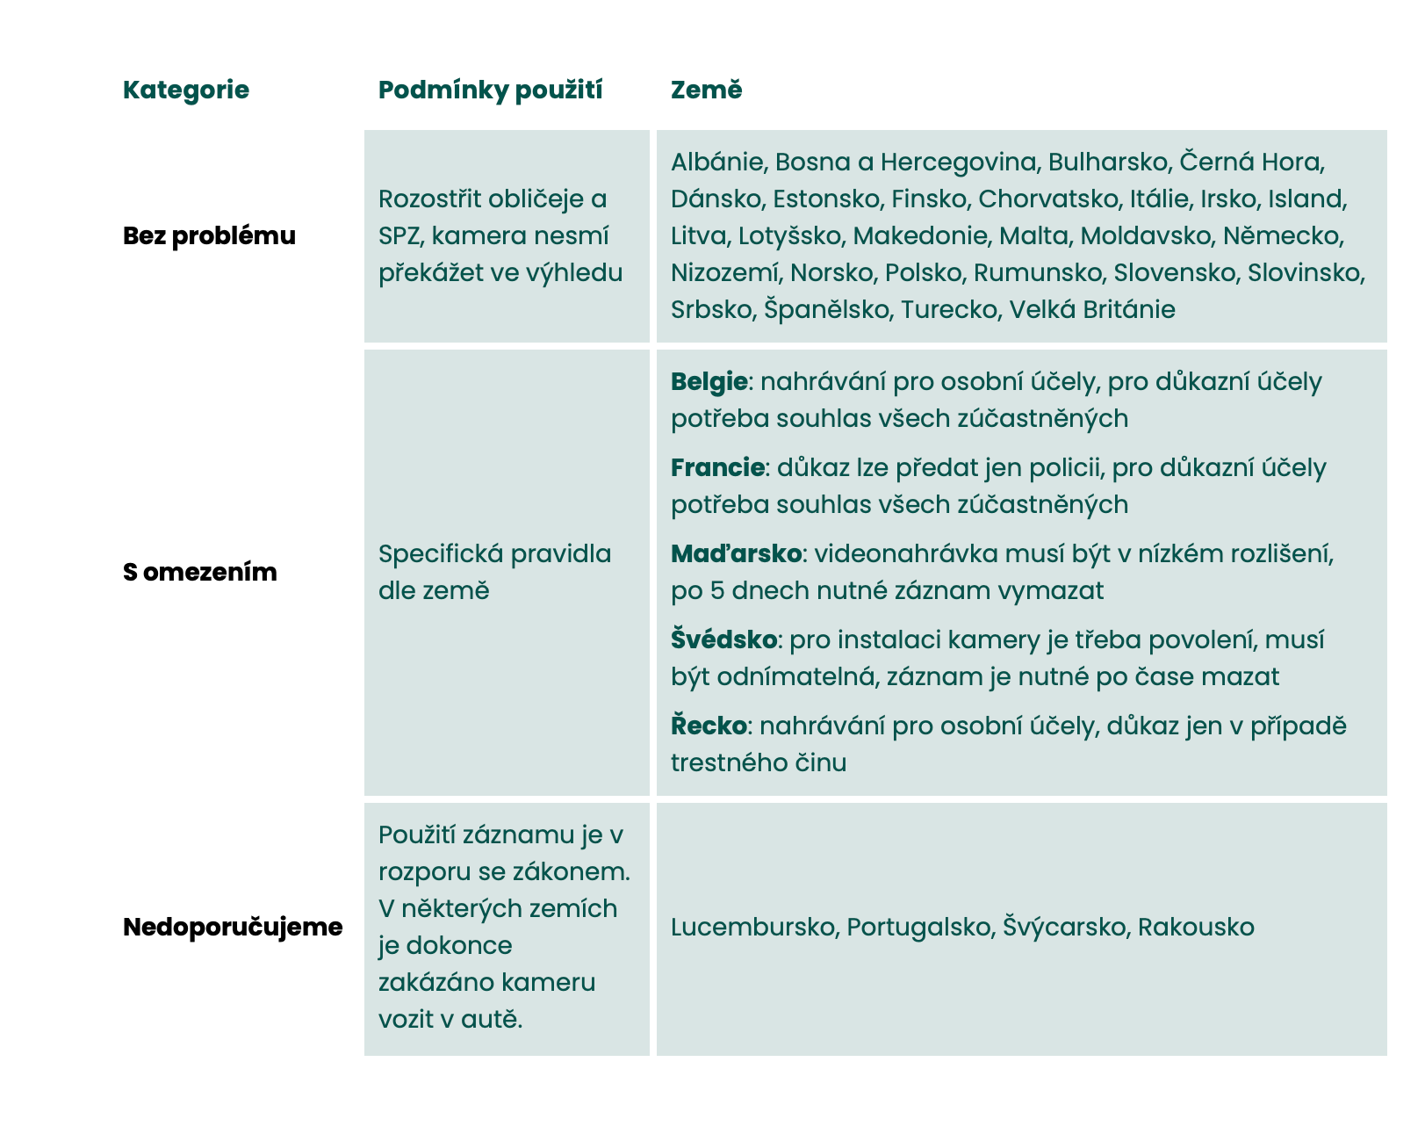

„Pořízení palubní kamery je rozumnou volbou pro každého řidiče, který chce chránit své zájmy na silnici. Kvalitní kamera může být neocenitelným pomocníkem při řešení nejasných situací i při dokazování vlastní neviny. Nezapomínejte ale na to, že při používání kamery platí určitá pravidla ochrany soukromí – zejména pokud se chystáte vycestovat do zahraničí,“ dodává Martin Thienel z Kalkulátor.cz.

